2008/2009 EĞİTİM ÖĞRETİM YILI
OSMAN MANİSALI İLKÖĞRETİM OKULU 2. DÖNEM FEN VE TEKNOLOJİ DERSİ 6/A SINIF 2. YAZILI SINAV SORULARI
ADI SOYADI:
SINIFI-NO:

1. Aşağıdaki bulmacayı soruları cevaplayarak çözünüz. (2x10=20 puan)

- Vücudumuza giren mikroplarla mücadele eden kan hücresi
 |  |  |  |  |  | 2 |  |  |  |  |  | 3
1
 |  |  |  |  |  |  |  |  | 4
 |  |  |  |  |  |  |  | 5
 |  |  | 6 |  |  |  |  |  |  | 7
 |  | 8
9
 |  |  |  |  |  | 10
- Kana kırmızı rengi veren kan hücresi
- Oksijen ile karbondioksitin akciğerde yer değiştiği yapı
- Vücudumuza kan pompalayan organ
- İki kemiğin birleştiği yer
- Isının en hızlı yayıldığı maddenin hali
- Temas ile ısının yayılma şekli
- Sıvılarda ve gazlarda ısının yayılma şekli
- Zayıflatılmış mikrop içeren sıvı
- Aynı cins atomların bir araya gelmesiyle oluşmuş saf madde

A .Aşağıdaki çoktan seçmeli soruların doğru şıkkını işaretleyiniz.( her soru 3 puan )
1. Aşağıdakilerden hangisi virüslerin sebep olduğu bir hastalık değildir?
A) Kızamık B) AIDS
C) Kolera D) Su çiçeği

2. Diyafram kasının görevi nedir?
A) Oksijen alışverişini sağlar
B) Kalbin çalışmasını düzenler
C) Kanın damarlarda dolaşmasını sağlar
D) Kasılıp gevşeyerek akciğere hava girip çıkmasını sağlar

3. Aşağıdakilerden hangisi dolaşım sistemiyle ilgili hastalıkların tedavisinde teknolojik gelişmelere bağlı kullanılan yöntemlerden biri değildir?
A)Kalp nakli B)Anjiyo C)Kalp masajı D)Kalp pili

4- İnsanda solunum sistemini oluşturan bazı yapılar şunlardır;
I-Soluk borusu II-Burun III-Alveol
IV- Bronş V-Bronşçuk
Havadan alınan oksijenin kana geçinceye kadar izleyeceği yol sıralaması nasıl olmalıdır?
A) I-II-III-IV-V B) II-I-IV-V-III
C) III-V-IV-I-II D) V-IV-III-I-II
5-. 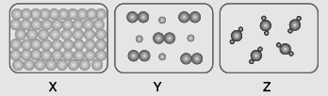 Yukarıda X, Y ve Z maddelerinin modelleri verilmiştir. X, Y ve Z maddeleri için aşağıdakilerden hangisi doğrudur?
X Y Z
A) Element Bileşik Karışım
B) Bileşik Element Karışım
C) Karışım Bileşik Element
D) Element Karışım Bileşik
6-. Aşağıdakilerden hangisinde vücudumuzun ilk doğal engelleri doğru olarak verilmiştir?
A) Deri-mukus-gözyaşı-tükürük
B) Deri-ter-akyuvar-aşı
C) Akyuvar-ter-gözyaşı-tükürük
D) Mukus-ter-gözyaşı-aşı
7-. Karışımlar için aşağıdakilerden hangisi yanlıştır?
A) Birden fazla tür atom içerirler.
B) Homojen ya da heterojen olabilir.
C) Fiziksel yöntemlerle bileşenlerine ayrılırlar.
D) Saf maddelerdir.
8-. Soluk vermede aşağıdakilerden hangisi olamaz?
A) Akciğer daralır.
B) Göğüs kafesi genişler.
C) Diyafram kası gevşer.
D) Alveollerdeki karbondioksit dışarı atılır
9-. Direncin maddenin cinsine bağlı olduğunu göstermek isteyen bir öğrenci aşağıdaki tellerle sınıfa geliyor.
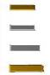
I. Bakır 20 cm uzunluğunda kesiti S
II. Gümüş 20 cm uzunluğunda kesiti S
III. Gümüş 15 cm uzunluğunda kesiti S
IV. Bakır 30 cm uzunluğunda kesiti 2S
Öğrenci hangi 2 teli getirse idi yapmak istediği deney için yeterli idi?
A)I ve IV B) I ve II C)II ve III D) III ve IV
10. Aşağıda verilen organel çiftlerinden hangisi aynı hücrede bir arada bulunamaz?
A) Mitokondri-Kloroplast
B) Koful- Sentrozom
C) Kloroplast- Sentrozom
D) Sentrozom- Lizozom
11. İnsanlar yaşamları boyunca
I. Hastalığı geçirme II. Aşı olma
III. Serum kullanma
Yukarıdakilerden hangilerinin sonucunda aktif bağışıklık kazanılır?
A) I-II -III B) II-III C) I-II D) I-III
12. Basit bir elektrik devresi kurarak kabloların arasına sırayla kürdan, alüminyum folyo, bakır tel ve porselen kupa koyarak kablo uçlarına bunları dokunduran öğrenci ne yapmak istemiştir?
A) Maddeleri ışıkla etkileşimine göre sınıflandırmak
B) Maddeleri ısı iletkenliklerine göre sınıflandırmak
C) Maddelerin tanecikli yapısı ile taneciklerin hızlarını karşılaştırmak
D) Maddeleri elektrik iletkenliklerine göre sınıflandırmak.

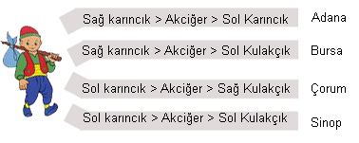

13-Keloğlan küçük kan dolaşımın doğru olarak sıralandığı yoldan giderse hangi şehre ulaşır?
A) Adana B) Bursa C) Çorum D) Sinop

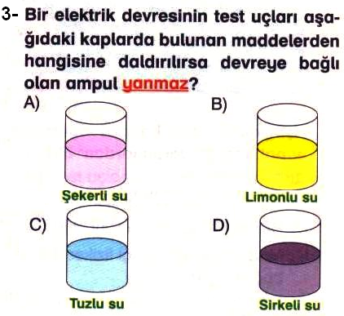

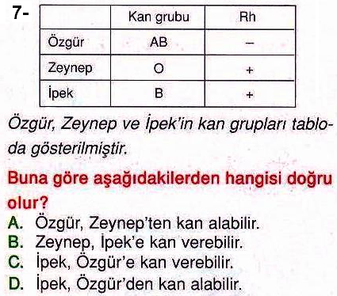

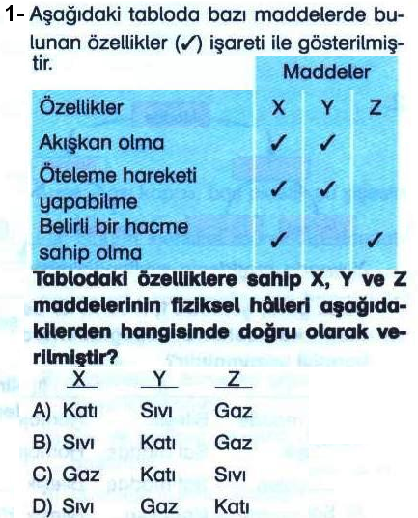

17-Aşağıda sürtünmesiz yatay düzlemde başlangıçta durmakta olan cisimlere etki eden aynı düzlemdeki kuvvetler verilmiştir.
Bu cisimlerle ilgili aşağıdakilerden hangisinde verilen bilgi yanlıştır?
A) B)
3N 5N 3N 3N

Cisim 2N luk net Cisim hareket etmez.
kuvvetle hareket eder.
C) D)
6N 6N 5N 9N

Cisim hareket etmez. Cisim 4N luk net kuvvetle
hareket eder.

18-Ayşe, fen ve teknoloji etkinliğinde, mikroskopla olgun
bitki ve hayvan hücrelerini inceliyor. İnceleme sırasında
her iki hücrede de bulunan bir yapının bitki
hücrelerinde hayvan hücrelerine göre daha az sayıda
ve büyük olduğunu belirliyor.
Buna göre, Ayşe’nin gözlemlediği hücresel yapı
aşağıdakilerden hangisi olabilir?
A) Koful B) Kloroplast C) Ribozom D) Çekirdek

19--Meryem, çimlenme için gerekli şartları; Su, oksijen, ısı ve ışık diye saymıştır. Meryem’in saydığı şartlardan hangisi çimlenme için gerekli değildir?
A) Su B) Oksijen
C) Isı D) Işık
20-

Klasik soru:1-Kücük kan dolaşımındaki kanın izlediği yolu yazınız
2-Aşağıdaki Kavram haritasını doldurunuz.
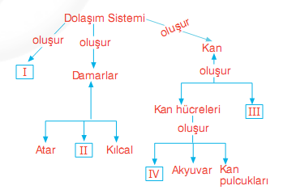

Bayram TOSUN FEN VE TEKNOLOJİ ÖĞRETMENİ
OSMAN MANİSALI İ.Ö.O. ACIPAYAM DENİZLİ

